**慧新易校APP使用说明**

**一、慧新易校APP下载**

**（1）、网址下载地址：**

**<https://ecampus.xzxpay.com.cn/order?id=101>**

1. **扫码下载：**



**二、登录**

**安装完成后打开慧新易校APP：**

**1、选择学校：合肥工业大学**

**2、登陆账号为学工号，登录密码（默认密码为身份证后六位），点击登录即可。**

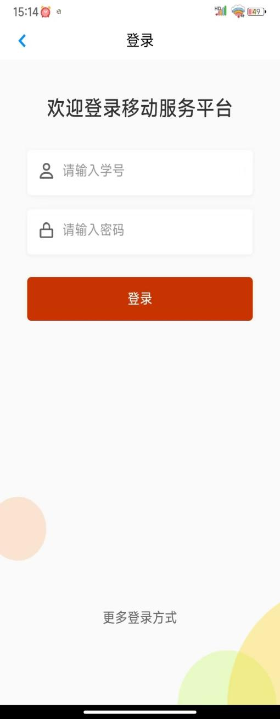 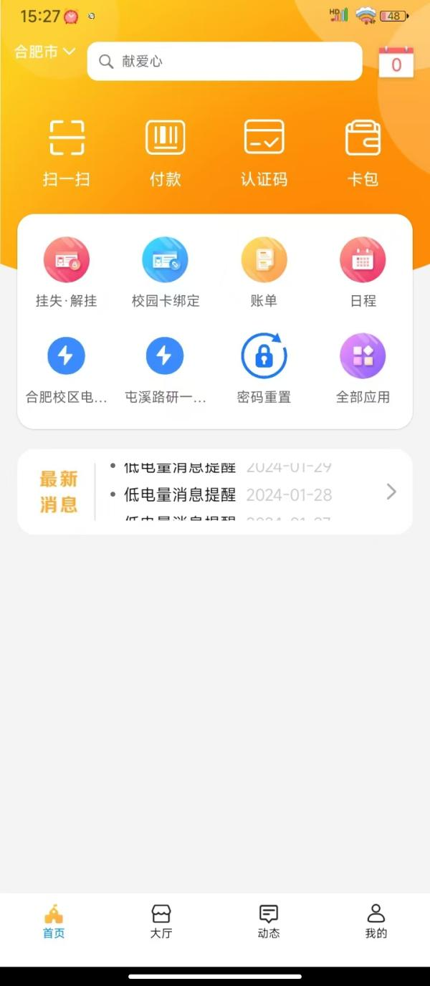

1. **应用管理**

**点击全部应用，点击添加按钮可以自行将需要的应用添加到首页，或者从首页移除。**

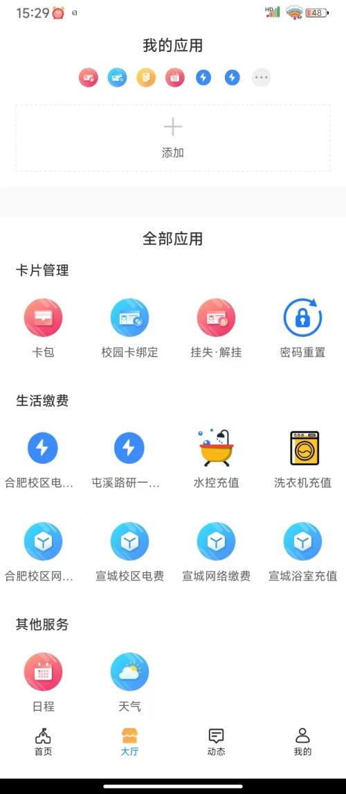

1. **选择宣城校区电费,进入电控缴费界面，按照相关房间信息缴费规则输入相应房间代码即可进行缴费。（缴费界面点击用户须知方可查看房间缴费说明）**

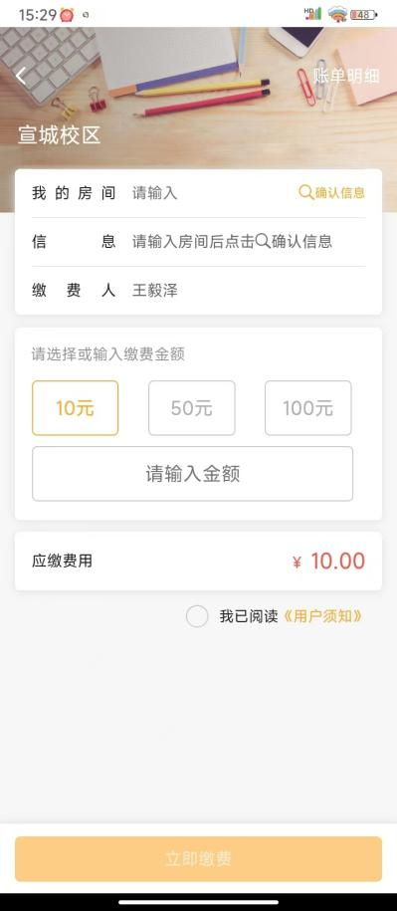

1. **点击宣城校区网络缴费，进入缴费界面，核实缴费人员信息无误后输入缴费金额即可；**

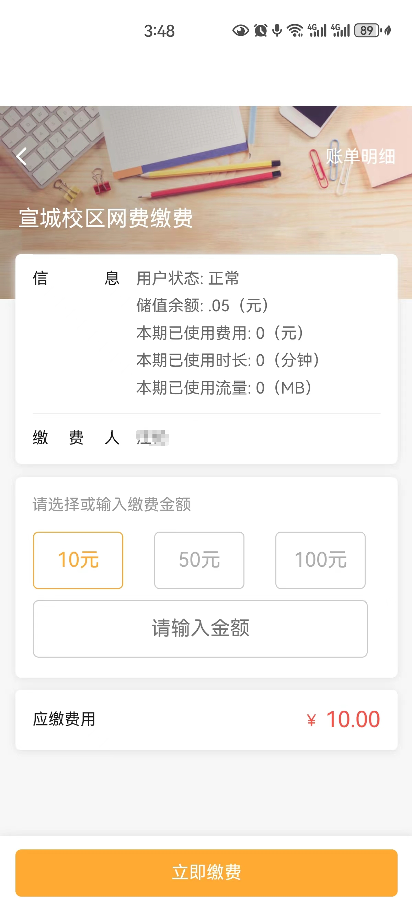

1. **点击宣城浴室充值，进入缴费界面，输入“呱呱物联科技”微信小程序注册的手机号，点击搜索进行充值。(也可以给其他注册过“呱呱物联科技”微信小程序的手机号充充值）；**

